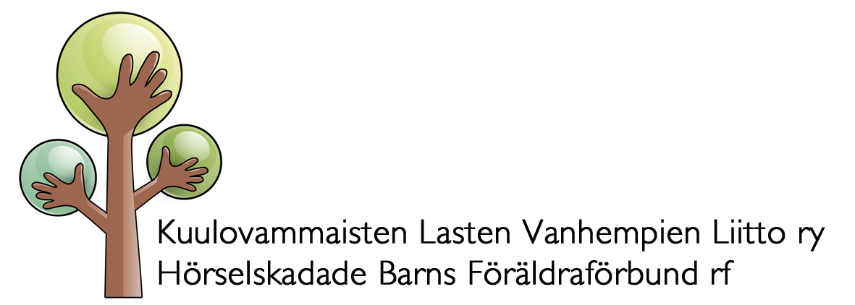
27.1.2014

LAUSUNTO
Lausunto liittyen audionomikoulutuksen kehittäminen –työryhmän muistioon ’Kuulonhuollon keskiössä. Audionomikoulutuksen kehittäminen.’
Kuulovammaisten Lasten Vanhempien Liitto ry (KLVL ry) painottaa audionomikoulutuksessa kuulon tutkimuksen ja kuulon kuntoutuksen osalta laadukkuutta. Laadukkuudella tarkoitetaan tässä riittävää määrää kuulon tutkimukseen ja kuntoutukseen liittyviä opintoja ja käytännön konkreettista työharjoittelua. Opintojen tulee sisältää akustiikkaan, kuulotekniikkaan ja yleisesti tekniikkaan liittyviä opintoja sekä käyttäytymistieteisiin ja asiakkaan kohtaamiseen liittyviä opintoja. Audionomit työskentelevät erittäin moninaisissa työtehtävissä ja vaativissa tilanteissa jatkuvasti kehittyvän teknologian ja eri-ikäisten asiakkaiden kanssa kuten muistiossa hyvin kuvataan.
KLVL ry:n mielestä audionomikoulutuksen laadukkuus ei toteudu työryhmän muistiossa esittämän kolmiosaisen koulutusmallin avulla. Muistiossa esitetty sairaanhoitajien suuntautumisvaihtoehto ei laadullisesti vastaa niitä vaatimuksia, joita audionomikoulutuksen tulee täyttää: syventävä 30 opintopisteen jakso ei ole riittävä kuulonhuoltoalalle.
Muistiossa esitetyt muut mallit eivät kykene tarjoamaan vastausta siihen konkreettista kuulon tutkimus ja kuntoutustyötä tekevien audionomien resurssitarpeeseen, mikä muistion mukaan tulee lähivuosina olemaan. Audionomikoulutuksen järjestäminen erikoistumiskoulutuksena tuntuu erikoiselta ratkaisulta käytännön resurssipulan helpottamiseksi. Ylempi ammattikorkeakoulututkinto taas ohjaa audionomit työskentelemään muissa kuin konkreettisesti kuulon tutkimus ja kuulon kuntoutustehtävissä.
KLVL ry pitää audionomikoulutuksen merkittävänä osana vastasyntyneiden, eri-ikäisten lasten ja nuorten kuulon tutkimuksen menetelmien opettamista ja käytännön opiskelua koulutuksen osana. Mikäli laadukkuus ei lasten ja nuorten kuulontutkimuksen ja kuulon kuntoutuksen osalta toteudu, sillä on merkittäviä vaikutuksia lapsen ja koko hänen perheensä hyvinvointiin, koulu- ja opiskelupolulle sekä työhön pääsemiseen. Näillä on myös kansantaloudellisia vaikutuksia.
KLVL ry esittää, että muistion mukaisia koulutusohjelmia ei oteta käyttöön vaan selvitetään käytännön toimenpiteet eriävässä mielipiteessä esitettyyn vaihtoehtoon, jossa Suomeen luodaan uusi, ammattikorkeakoulututkintoon johtava audionomikoulutus.
KLVL ry pitää tärkeänä, että tulevan audionomikoulutuksen sisällön suunnittelussa on mukana myös käyttäjäkokemuksen omaavia nuoria ja aikuisia henkilöitä sekä kuulovammaisten lasten vanhempia tuomassa asiakkaan näkökulmaa koulutuksen sisältöön.
Kunnioittavasti,
Kuulovammaisten Lasten Vanhempien Liitto ry
Sanna Loukusa
Puheenjohtaja

